2013年度省级精品资源共享课程建设项目

申 报 书
（本科）
推 荐 单 位
课 程 学 校 西安邮电大学
课 程 名 称 基于Verilog HDL的FPGA设计基础
课 程 类 型 □公共基础课 √□ 专业基础课 □专业课 □其他
所属一级学科名称 电子科学与技术
所属二级学科名称 电路与系统
课 程 负 责 人 孟李林
填 报 日 期 2013.9.25
陕西省教育厅制
2013年9月
填 写 要 求

1．以word文档格式如实填写各项。
2．表格文本中外文名词第一次出现时，要写清全称和缩写，再次出现时可以使用缩写。
3．有可能涉密和不宜大范围公开的内容不可作为申报内容填写。
4．课程团队的每个成员都须在“2．课程团队”表格中签字。
5．“8．承诺与责任”需要课程负责人本人签字，课程建设学校盖章。
1．课程负责人情况
基  本  情  况 | 课程负责人 | 孟李林 | 性 别 | 男 | 出生年月 | 1962.11
基  本  情  况 | 最终学历 | 本科 | 专业技术职务 | 教授
基  本  情  况 | 学 位 | 学士 | 行政职务 | 无
基  本  情  况 | 所在院系 | 电子工程学院 微电子学系
基  本  情  况 | 通信地址（邮编） | 西安市长安区西长安街 西安邮电大学电子工程学院 710121
基  本  情  况 | 研究方向 | 计算机系统结构，数字集成电路设计，嵌入式系统
基  本  情  况 | 是否曾获省级  精品课程称号 | 无 | 曾获省级精品  课程称号年份 |  | 原省级精品  课程负责人
教  学  情  况 | 现课程负责人近三年讲授本课程情况；近五年来讲授的主要课程（含课程名称、课程类别、周学时；学生届数及学生总人数）（不超过五门）；承担的实践性教学任务（含实验、实习、课程设计、毕业设计/论文，学生总人数）；主持的教学研究课题（含课题名称、来源、年限）（不超过五项）；作为第一署名人在国内外公开发行的刊物上发表的教学研究论文（含题目、刊物名称、时间）（不超过五项）；获得的教学表彰/奖励（不超过五项）；主编的省部级及以上规划教材、获奖教材（不超过五项）：  （1）近三年讲授本课程情况：  （2）近五年来讲授的主要课程：
  课程名称 | 课程类别 | 周学时 | 学期 | 学生人数
  基于Verilog的FPGA设计基础 | 专业基础课 | 4 | 2010-2011（2） | 105
  基于Verilog的FPGA设计基础 | 专业基础课 | 4 | 2011-2012（2） | 106
  基于Verilog的FPGA设计基础 | 专业基础课 | 4 | 2012-2013（2） | 110
  课程名称 | 课程类别 | 周学时 | 届数 | 学生总数
  基于FPGA的嵌入式系统设计 | 专业基础课 | 3 | 2 | 160
  VLSI集成技术原理 | 专业课程 | 3 | 3 | 150
  ASIC设计原理与应用 | 专业课程 | 3 | 2 | 160
  数字集成电路设计 | 专业课程 | 4 | 1 | 96
（3）近五年来承担的实践性教学任务：
课程名称 | 课程类别 | 学时数 | 届数 | 学生人数
FPGA课程设计 | 专业课程 | 60 | 3 | 95
集成电路设计课程设计 | 专业课程 | 60 | 2 | 66
科研训练 | 专业课程 | 60 | 3 | 90
毕业设计 |  | 14 | 5 | 42
（4）教学研究课题：
- 国家级特色专业建设项目，“集成电路设计与集成系统”，教育部，2010-2014
- 陕西省省级教学团队，“通信专用集成电路设计核心课程教学团队”，陕西省教育厅，2010

学  术  研  究 | 课程负责人近五年来承担的学术研究课题（含课题名称、来源、年限、本人所起作用）（不超过五项）；在国内外公开发行刊物上发表的学术论文（含题目、刊物名称、署名次序与时间）（不超过五项）；获得的学术研究表彰/奖励（含奖项名称、授予单位、署名次序、时间）（不超过五项）：  （1）学术研究课题：  （2）学术论文：
  课题名称 | 来源 | 年限 | 本人作用
  万兆以太网包交换关键技术研究 | 陕西省教育厅 | 2010.7～2011.12 | 负责人
  包转发器研制项目 | 横向项目 | 2010.5～2011.6 | 负责人
  《超高速光传输关键技术研发及产业化》项目——子课题 | 国家科技部重大科技成果转化项目 | 2012.6～2014.12 | 主要人员
  新一代图形处理系统芯片体系结构及关键技术 | 国家自然科学基金重点项目 | 2011~2015 | 主要人员
  题目 | 刊物名称 | 时间 | 署名次序
  从SOC到NOC的集成电路设计技术发展 | 半导体技术 | 2008年第3期 | 1/1
  设计重构实现FIFO和DM合并的方案研究 | 微电子学与计算机 | 2008年第3期 | 1/1
  流水线技术实现STM-16帧定位电路设计 | 光通信研究 | 2008年第1期 | 1/1
  60 Gbit/s宽带电路交换ASIC芯片设计 | 光通信研究 | 2007年第4期 | 1/1
  FPGA和ASIC设计特点及应用探讨 | 半导体技术 | 2006年第7期 | 1/1
（3）获得的学术研究表彰/奖励：
课题名称 | 奖励名称 | 时间 | 署名次序
宽带电路交换核心芯片开发 | 陕西省科学技术奖二等奖 | 2011.3 | 3/11
SDH系列专用芯片 | 陕西省科学技术奖二等奖 | 2003.4 | 2/7
本地数字交换机与接入网间V5接口专用集成电路的研制 | 陕西省科学技术奖三等奖 | 2004.3 | 3/10
长安－033E微型数字电子计算机 | 陕西省科学技术奖三等奖 | 1989.3 | 4/8
宽带电路交换核心芯片开发 | 陕西高等学校科学技术奖一等奖 | 2010.6 | 3/11

2．课程团队
课  程  团  队  结  构 | 姓名 | 性别 | 出生年月 | 专业技术  职务 | 学科专业 | 在本课程中  承担的工作 | 签字
课  程  团  队  结  构 | 孟李林 | 男 | 1962.11 | 教授 | 计算机系统结构 | 主讲
课  程  团  队  结  构 | 蒋 林 | 男 | 1970.11 | 二级教授 | 集成电路系统设计 | 主讲及教学督导
课  程  团  队  结  构 | 杜慧敏 | 女 | 1966.04 | 教授 | 计算机系统结构 | 主讲
课  程  团  队  结  构 | 李 涛 | 男 | 1954.06 | 教授 | 计算机系统结构 | 主讲及教学督导
课  程  团  队  结  构 | 黄海生 | 男 | 1965.07 | 教授 | 集成电路设计 | 主讲
课  程  团  队  结  构 | 刘有耀 | 男 | 1975.11 | 副教授 | 电子信息工程 | 主讲
课  程  团  队  结  构 | 赫建国 | 男 | 1961.06 | 副教授 | 电子信息工程 | 主讲
课  程  团  队  结  构 | 郑 燕 | 女 | 1972.04 | 副教授 | 电子信息工程 | 主讲
课  程  团  队  结  构 | 曾泽沧 | 男 | 1967.04 | 讲师 | 电子信息工程 | 主讲
课  程  团  队  结  构 | 张丽果 | 女 | 1979.01 | 讲师 | 集成电路设计 | 主讲及实验指导
课  程  团  队  结  构 | 张 博 | 男 | 1983.10 | 讲师 | 集成电路设计 | 主讲
课  程  团  队  结  构 | 邢立冬 | 男 | 1980.09 | 工程师 | 集成电路设计 | 实验教学
课  程  团  队  结  构 | 邓军勇 | 男 | 1981.11 | 讲师 | 计算机系统结构 | 主讲及实验指导
课  程  团  队  结  构 | 徐丽琴 | 女 | 1980.10 | 讲师 | 计算机应用 | 实验教学
课  程  团  队  结  构 | 刘镇弢 | 男 | 1973.05 | 助教 | 集成电路系统设计 | 实验教学
课  程  团  队  结  构 | 山 蕊 | 女 | 1986.01 | 助教 | 集成电路系统设计 | 实验教学
课  程  团  队  结  构 | 常立博 | 男 | 1985.06 | 助教 | 计算机应用 | 实验教学
课程  团队  整体  素质  及青  年教  师培  养 | 课程团队（含优秀的教育技术骨干和行业背景专家）的知识结构、年龄结构、学缘结构、师资配置情况、近五年培养青年教师的措施与成效：  “基于Verilog HDL的FPGA设计基础”课程教学团队经过十余年的精心建设与培养，由小到大、由弱到强，形成了一支爱岗敬业、团结奉献，知识结构、年龄结构、学缘结构、学历结构、职称结构搭配合理、优势互补的优秀教学队伍。  1、知识结构  从表格“课程团队结构”可以看出，担任FPGA课程主讲和实验教学的教师中从事集成电路设计的有7人，占41%；从事电子信息工程的有4人，占24%；从事计算机系统结构的有4人，占24%；从事计算机应用的有2人，占9%。从知识结构上看，适合担任FPGA课程的理论教学、实验教学、教学研究与教学改革。图1（a）所示为团队的知识结构图。  2、年龄结构  课程团队成员中35岁以下8人，占47%；35-50岁区间7人，占41%；50岁以上2人，占12%，是一支老中青搭配合理，传帮带作用明显，朝气蓬勃的团队。图1（b）所示为团队的年龄结构图。  3、学历结构  课程团队中主讲教师10人，辅导和实验指导教师7人。其中，博士6人，占35%；硕士8位, 占47%；学士3位，占18%。图1（c）所示为团队的学历结构图。  4、职称结构  课程团队中教授5人，占29%；副教授2位, 占12%；讲师和工程师6位，占35%；助教和助工4人，占24%。图1（d）所示为团队的职称结构图。  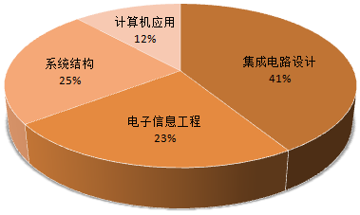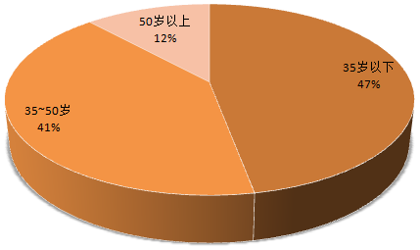  (a)知识结构图 (b)年龄结构图  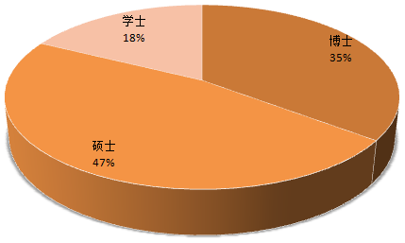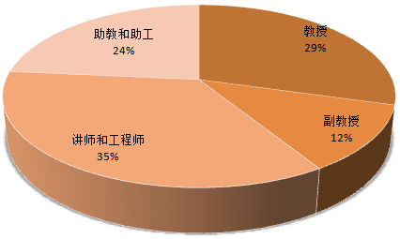  (c)学历结构图 (d)职称结构图  图1 团队成员基本情况结构图  5、学缘结构  课程团队成员受教育单位及人数分别是：  美国犹他大学：1人，占6%；  新加坡国立大学：1人，占6%；  西安交通大学：1人，占6%；  西北工业大学：1人，占6%；  西安电子科技大学：8人，占46%  国防科学技术大学：1人，占6%；  西安邮电大学：4人，占24%。  目前，所有老师均直接从事与通信ASIC、图形处理器、视频处理器以及计算机体系结构相关的电路设计与FPGA开发工作，并承接国家“863”、国家自然科学基金、省科技攻关、工业攻关项目以及武汉烽火通信、广州周立功公司、中船重工、中航工业计算所等委托的预研及FPGA开发项目，与兄弟院校、行业企业等有着良好的合作关系，学缘结构合理。  6、师资配置  本课程的师资配置情况如表1所示。  表1 “基于Verilog HDL的FPGA设计基础”教学团队师资配置  7、培养青年教师的措施与成效  做好精品课程建设，人才是关键；建立高水平的师资队伍，青年教师是重头。近五年来，为了优化教师资源配置，学校和课程团队采用积极有效的措施，加大青年教师的培养力度，努力提高教师学历、职称层次，形成了一直学术水平高、理论造诣深、工程实践能力强、教学效果好、热爱教学事业，与本课程教学科研工作要求相适应的师资队伍。具体措施及成效如下：  （1）重视青年教师的师德培养，实行青年教师导师制  良好的师德是青年教师走上讲台必须具备的基本素质，也是保证教学质量的前提。为青年教师指派师德高尚、业务过硬、知识渊博、经验丰富的中老年教师担任指导教师。制定了师德建设规划、师德建设实施细则、教师工作规范、师德考评办法等规章制度，明确教师岗位职责及总体要求，引导青年教师自觉履职。要求每个青年教师都必须担任班主任，通过班主任工作使每个青年教师更多地与学生接触、更多地去了解学生，增强他们作为教师的责任感。  同时，青年教师必须配合主讲教师参与课程教学的全过程，必须随堂听课、做好听课笔记、在指导教师的指导下上习题课或讲授部分章节、课后解答同学的疑难问题以及通过批改学生的作业，指导学生上机等及时发现并随时反馈课堂教学中存在的疑点与难点问题。青年教师经过至少一轮辅导之后，由教学团队组织试讲，合格者才能独立上课，并根据其兴趣担任主讲或进行实验教学。  （2）以高水平科研项目实现对青年教师工程实践能力的传、帮、带作用  鼓励青年教师参与高水平科研项目，提供工程实践能力。FPGA课程专业知识更新速度快，实践性很强，教师本身只有通过参加科研活动，才能跟上技术更新的步伐，提高自己的业务水平。科研工作中积累的实际工作经验是提高教学水平的宝贵财富，也是高素质工程应用型人才培养对教师提出的迫切要求。利用集成电路设计与集成系统专业科研项目多、经费充足的优势，由青年教师自由选择加入某个项目组中，通过以老带新使青年教师尽快提高自身的科研能力和水平，同时在实际研发过程中积累的经验，可使得他们授课内容更丰富、更生动，更容易被学生接受和认可。  例如，团队负责人孟李林教授在承担烽火通信的“包交换”项目中指导培养了青年教师山蕊、常立博等；蒋林教授在其承担的国家“863”项目“基于NOC的多处理器系统片上高性能互联技术研究”，国家自然科学基金面上项目“三维视频阵列处理器动态可重构可编程机制研究”的开展中指导了青年教师刘有耀、邢立冬、张阿宁、邓军勇等，杜慧敏教授在其国家自然基金面上项目“路由器SoC结构与复用技术研究”指导了青年教师张丽果、刘镇弢等。目前刘有耀老师已经博士毕业，并破格评为副教授，张丽果老师也将于今年12月份博士毕业。  （3）鼓励青年教师到企业学习，参加培训  针对青年教师的成长经历都是从学校到学校，没有企业工作经历，他们都具备坚实的本学科的基础理论，但缺乏实际工作经验。近年来，通过陕西省“13115”工程中心与企业之间的窗口作用，借助我校电子工程学院作为西安科技大市场的首批合作试点的桥梁作用，与圣鼎电子、标新、翔腾、华晶、旌旗电子、爱科电子、奇维科技、深亚电子等企业合作，接受团队成员挂职锻炼。  同时鼓励青年教师参加Xilinx、Altera等FPGA领导厂商的培训，将业界的最新内容引入课堂，既培养了青年教师，也更新了教学内容。如本团队青年教师邓军勇参加Altera公司的培训，获得Altera公司认证的“Qualified Trainer”资格；邀请Xilinx公司自身FAE团队来校进行最新FPGA设计工具Vivado的技术培训。  （4）鼓励青年教师指导学生参加各级各类学科竞赛，实现教学相长  本团队鼓励青年教师指导学生科技活动，以让学生参与科研项目、兴趣小组为教学手段；以项目设计、参加各种赛事为导向，以培养学生综合素质为目标，锻炼和提高了青年教师以及学生的实际动手能力、科研开发能力。先后组织了“FPGA兴趣小组”，“嵌入式系统兴趣小组”等培养学生综合运用所学知识和团队协作能力，提高学生们的创新精神与实践能力。如在目前学校只招聘至少具有博士学位人员的情况下，经本团队指导在2012年电子设计竞赛中荣获西北赛区第一名的常立博同学毕业后留校任教。  （5）充分发挥教学督导对青年教师培养的作用  实行教学督导制度，对保证教育教学质量和人才培养质量，促进青年教师尽快提高教学水平起着重要的作用。建立了教学督导组督导、同行互评、学生评教的日常教学监控体系。教学督导组通过不定期的听课、随机察看教案、作业批改、实践环节等来了解青年教师的教学情况。把发现的问题及时反馈给青年教师，肯定成绩，指出不足，并帮助分析原因，促其尽快改进提高；积极组织教师相互听课，开展示范教学，在比、学、赶、帮、超的过程中，不断提高青年教师的授课水平。每学期的期中和期末，组织学生评教，学生参与评教率达到95%。定期召开教学检查座谈会，听取学生意见，并将意见反馈给教师，反馈促进教学水平提高和青年教师培养。  （6）加强与国内外兄弟院校的合作，互派青年教师进行学术交流  近年来，先后派出十多名教师到复旦大学、西北工业大学、西安电子科技大学进行合作研究，并也先后派出6名教师分别赴美国、加拿大、德国、新加坡、澳大利亚进修半年以上，这些教师都如期回校从事教学科研工作。例如派刘有耀老师作为国内访问学者赴西安电子科技大学访问研究，派邓军勇老师去复旦大学进行国家“863”项目合作等。  经过长时间的团队建设，课程建设团队在教学水平、师德建设等方面取得了很好的成效。本团队教师作为带头人和主要成员被评为陕西省省级教学团队、陕西省首批重点科技创新团队，蒋林教授获陕西省青年科技奖和新世纪百千万人才工程国家级人选，李涛教授获陕西省“百人计划”特聘专家称号、张博讲师获陕西省“青年科技新星”称号等。
  教师人数 | 学生人数 | 比例
  主讲教师10名 | 247 | 1:25
  实验教师7名 | 247 | 1:35
教学  改革  与研  究 | 近五年来教学改革、教学研究成果及其解决的问题（不超过十项）：  1、教学改革与研究的方式方法  《基于Verilog HDL的FPGA设计基础》是国家级特色专业“集成电路设计与集成系统”的专业基础课，工程实践性很强，对培养该专业高素质工程应用型人才有着重要作用。多年的教学实践与探索发现工程教育面临很多突出问题：理论与实践教学脱节，课堂讲授得越来越多，教会学生得越来越少；学生间接经验越来越多，直接经验越来越少；自成体系的课程越来越多，学生动手实践越来越少；教学与科研脱节的现象普遍，教师的科研和学术水平越高，投入本科教学的时间和精力越少。近年来，本课程教学团队适应专业技术发展与社会需求，进行了一系列教学改革与研究，为解决工程教育中亟待解决的突出问题开展了大量积极、富有成效的探索。具体描述如下：  （1）坚持FPGA与通信、计算机相结合，构建领域知识与专业知识有机融合的教学特色  斯坦福大学校长约翰·汉尼斯指出集成电路设计必须与应用相结合。作为集成电路设计与集成系统专业的专业基础课，本课程也应贯彻这一原则。结合我校集成电路设计与集成系统专业的特色，在FPGA设计课程的教学上，坚持与通信和计算机相结合，使学生做到专业知识与领域知识有机融合。具体表现在：  - 合并FPGA课程设计与硬件课程设计  从培养方案上，FPGA课程设计与硬件课程设计是两个独立的集中实践课程，其中硬件课程设计主要是应用接口芯片的应用，而FPGA课程设计则要求学生用FPGA设计一些小规模的电路，同时考虑到前期课程《通信原理》、《电磁场与电磁波》和《射频电路基础》等的讲述，将FPGA课程设计与硬件课程设计合并，从微机接口中选择一个规模合适的接口芯片，从通信类课程中选择功能相对独立的通信模块，要求学生用Verilog HDL语言设计实现并利用FPGA开发板进行下载测试。  - 强化通信、计算机的领域知识在FPGA课内教学和实验教学中的应用  例如将ALU运算器、PRBS序列生成器、SDH解帧器等作为课内实验环节，要求学生完成基于Verilog HDL的电路设计、仿真及FPGA下载测试。  （2）改革实验设备管理模式，学生自主管理，提供全天候开放的工程实践环境  实验设备的昂贵与数量有限，使得设备管理以严格为主，实验环节与课后使用都有严格的规章限制，在实际中却逐渐出现了对设备使用的保护有余而灵活不足，也在一定程度上阻碍了学生工程应用能力的培养。鉴于此，团队经仔细研究，提出“教师主导、学生管理、全天开放、以高带低”的实验室管理方式，由学生在老师指导下管理实验设备，晚上与周末由学生自主管理，由高年级学生带领低年级学生；每学年初由实验教师制定题目，以开放实验、兴趣小组等形式展开团队合作，期末以“答辩+演示”形式验收；并选拔部分作品参加各类各级别的学科竞赛。这样一来，提高了设备利用率，形成了学生主人翁责任感，发挥了学生能动性，激发了学生创新能力。  （3）以培养工程实践能力为核心，坚持教研统一，促进工程素质培养  建立项目驱动的人才培养理念，利用本课程教学团队较强的科研实力和高水平科研项目，坚持教研统一，将科研项目分模块进课堂、进实验，前沿技术进讲义、进习题，通过理论教学、实践（实验）、实际项目开发3个环节将理论教学与项目实践紧密结合，培养学生的团队协作能力、人际沟通能力和创新意识。具体表现在：  - 科研“嵌入”教学内容  贯彻科研项目分模块进课堂、进实验，落实前沿技术进讲义、进习题，同时根据科研项目开发实际，总结工程经验，凝练科研案例，撰写相应教材。通过将科研子模块“嵌入”教学、“嵌入”教材，丰富了教学内容，拓宽了学生视野，提高了学生实践能力，实现了科研成果进课堂，教学水平上台阶。  - 科研“反哺”教学环境  本团队在承担各级各类科研项目的过程中，逐步建立起来了较高水平的科研平台，如部级重点实验室、省级工程中心、校企联合实验室等，具有优势的场地、设备和人才资源。通过探索科研“反哺”教学：共享科研平台的硬件资源，改善学生实践条件；利用科研重点实验室，为学生提供实习实训环境；将科研团队的人才优势，转化为第一、第二课堂的教学优势，对实践教学环境的建设和提升起到了积极的促进作用。  - 科研“启发”应用型人才培养  本团队通过科研融入教学，对启发学生潜力、培养工程应用能力起到了积极作用，并在课内实验、课程设计等实践环节观察选拔兴趣浓厚、有潜力的学生作为科研助手接参与项目研发，这些学生有的在外资企业茁壮成长，有的考取研究生成为项目骨干，促进了人才成长。  （4）校企合作，共建实践教学平台与环境  FPGA设计环境与设备更新换代速度快，构建紧跟业界的实践环境投资大、难度高，本团队坚持校企合作，构建"学校——企业双向交流”教师队伍以跟踪技术前沿，共建联合实验室以建设最新实践环境。如邀请Xilinx、Altera技术人员进行示范性授课，先后举办了Vivado、Qsys等最新技术的讲座，并与Intel、Xilinx、Altera、TI等业界领军企业共建联合实验室，丰富了教学内容，跟踪了技术前沿、完善了实践环境。  2、教学改革与研究的成果  经过多年的教学研究、改革与实践，本团队形成了一定的教改成果，现列举如下：  （1）教改项目与成果  本团队积极从事教学改革、研究与探索，累计申请完成、以及在研各类高教研究课题有：  - 2010年“集成电路设计与集成系统”被批准为国家级特色专业  - 2010年“通信专用集成电路设计核心课程教学团队”被批准为省级教学团队  - 陕西省实验教学示范中心项目“计算机与微电子学实验教学中心”和 “电工电子实验教学中心”  - 陕西省“电子信息工程应用型人才培养模式创新实验区”项目  - 教育部高等理工教育教学改革与实践项目“电子信息类应用型本科人才培养模式的研究与实践”  - 陕西高等教育教学改革研究重点项目“产学研结合IT高素质应用型人才培养模式与运行机制的研究与实践”  - 多项学校教改项目  取得的教学改革成果有：  - 2013年，“集成电路设计与集成系统工程应用型人才培养的探索与实践”获陕西省教学成果一等奖  - 2011年，“集成电路设计与集成系统专业建设”获校级优秀教学成果一等奖  - 2011年，《FPGA设计基础》获校级优秀课程三等奖  （2）平台建设  先后建设的省级实践基地有：  - 2011年，陕西省省级人才培养模式创新实验区：电子信息工程应用型人才培养模式创新实验区  - 2008年，陕西省省级实验教学示范中心：计算机与微电子学实验中心  - 2008年，陕西省通信专用集成电路设计工程研究中心  先后成立的校企联合实验室有：  - 西安邮电大学-Altera公司SOPC联合实验室  - 西安邮电大学-美国Xilinx公司 FPGA联合实验室  - 西安邮电大学-美国TI公司大学生创新实践中心  （3）教材建设  课程团队根据总结教学经验，凝练工程案例，撰写教材包括：  - 杜慧敏、赵全良、李宥谋，基于Verilog的FPGA设计基础，西安电子科技大学出版社，2006.02  - 毛永毅、杜慧敏、师亚莉，数字系统设计基础，西安电子科技大学出版社，2010.5  - 赫建国、倪德克、郑燕，基于NIOS II内核的FPGA电路系统设计，电子工业出版社，2010.4  - 郑燕、赫建国、党剑华，基于VHDL与QuartusII软件的可编程逻辑器件应用与开发，国防工业出版社，2007.03  （4）学生实践与竞赛作品  - “基于Nios II的多核智能车载终端” 荣获2006陕西省Altera杯大学生电子设计竞赛一等奖、Altera 2006年中国区Nios II 嵌入式处理器设计大赛季军；  - 2007年参加全国大学生电子设计竞赛陕西赛区比赛，获得两个一等奖（、三个二等奖；  - “基于Zigbee的半导体工艺实验室智能监控系统”项目，荣获有包括清华大学、上海交通大学、复旦大学、哈尔滨工业大学、东南大学等的685支参赛队参加的Altera杯亚洲创新设计大赛的第六名  - 2008年获得陕西省教育厅主办的“Altera杯电子设计大赛”一等奖第一名，捧得“Altera杯”；  - “基于NiosII处理器和Zigbee技术的智能监控系统”获第七届“挑战杯”陕西省大学生课外学术科技作品竞赛特等奖、全国三等奖；  - “基于MSP430的GPS／GSM定位监控系统设计”在2008年陕西省大学生德州仪器(TI)杯模拟及模数混合电路应用设计竞赛中被评为一等奖第一名，捧得TI杯；  - “数字化多参数监护仪”获2009年“ALTERA杯”亚洲创新设计大赛中国赛区三等奖  - “基于OpenGL的3D图形加速器”获2010年研究生电子设计竞赛西北赛区特等奖和全国铜奖  - 2011-2012德州仪器C2000及MCU创新设计大赛三等奖  - “异构多核图形处理器”获2012年研究生电子设计竞赛西北赛区特等奖和全国银奖，以及优秀指导教师奖。  （5）教学改革论文  - 关于应用型工程院校实践教学改革与创新的若干思考，西安邮电学院学报，2006.9  - 校企合作双赢实践教学基地的建设与实践，中国科技创新导刊，2007.10  - 基于提高学生创新能力的实验教学改革，西安邮电学院学报，2008.03  - 增强电子信息类学生就业能力的几点思考，出国与就业，2009.12  - 全国大学生电子设计竞赛的成效、问题与对策探析，西安邮电学院学报，2009.02  - 电子信息类大学生综合素质培养探讨，今日南国，2010.05  - 开放性实验在数字电路教学改革中的应用研究，西安邮电学院学报，2011.11  - 关于电子技术课程设计的教学探索，西安邮电学院学报，2011.11  - 集成电路专业教学改革的探讨,科教文汇,2012.11  - 关于技术创新型人才培养模式的探索与实践,西安邮电学院学报,2012.7
3．课程建设
详细介绍课程持续建设和更新情况：
1、课程的发展沿革
集成电路设计与集成系统专业是国家级特色专业，《基于Verilog HDL的FPGA设计基础》是该专业的专业基础课，伴随着FPGA设计技术的不断发展，原电子信息科学与技术专业的《Verilog HDL设计基础》课程和《FPGA设计基础》课程经过十几年的教学实践逐步演变成为《基于Verilog HDL的FPGA设计基础》，课程的发展经历如下：
1999年开始在电子信息科学与技术专业和计算机科学与技术专业分别开设48学时和32学时的《Verilog HDL设计基础》课程，并成立了集成电路设计实验室。理论教学32学时主要讲授Verilog HDL硬件描述语言的语法、语义及如何利用Verilog HDL语言描述简单的数字电路。实验教学16学时主要由集成电路设计实验室承担完成。
随着FPGA设计技术的迅速发展，为了与新技术同步，适应社会的发展需求，2002年开始在电子信息科学与技术专业开设48学时的《FPGA设计基础》课程和60学时的《FPGA课程设计》。由于《FPGA设计基础》是一门工程性强的课程，因此实验教学占据了20学时，理论教学28学时。理论教学主要讲授可编程逻辑器件的发展、可编程技术、FPGA器件的架构、基于FPGA设计电路的方法及与时序相关的一些概念等。在实验教学方面主要以与微机接口相关的一些电路设计为内容，以完成整个FPGA设计流程为目标的实验手段。开设《FPGA课程设计》的目的是巩固《数字电路与逻辑设计》、《Verilog HDL设计基础》、《微机原理与接口技术》等课程所学知识，培养学生初步的数字集成电路设计能力，提高学生综合素质。
2004年我校与世界领先的FPGA设计与制造厂商Altera公司联合共建西安邮电学院-Aletra公司SOPC联合实验室，该实验室的建立为《FPGA设计基础》的实验教学和《FPGA课程设计》提供了坚实的实验环境，有力的促进了学生的动手实践能力。
2005年和2007年我校相继成立微电子学和集成电路设计与集成系统专业，加大了集成电路行业人才的培养力度。总结近十年的Verilog HDL与FPGA设计的教学经验，对存在的理论与实践相脱节的问题进行深入分析及研究，于2008年将《Verilog HDL设计基础》课程和《FPGA设计基础》课程统一为《基于Verilog HDL的FPGA设计基础》课程，制定了教学大纲，共64学时。2008年，与Xilinx公司成立了“西安邮电学院-美国赛灵思公司FPGA联合实验室”，组建了陕西省省级实验教学示范中心“计算机与微电子学实验教学中心”、成立了陕西省通信专用集成电路设计工程技术研究中心，这些实验基地的成立，进一步增强了实验条件、改善了实验环境。
2、建设内容
1）教材建设
课程团队根据多年教学经验，凝炼工程案例，撰写出版系列教材。
名称 | 作者 | 出版社 | 出版时间
基于VerilogHDL的FPGA设计基础 | 杜慧敏、赵全良、李宥谋 | 西安电子科技大学出版社 | 2006.2
数字系统设计基础 | 毛永毅、杜慧敏、师亚莉 | 西安电子科技大学出版社 | 2010.5
基于NIOS II内核的FPGA电路系统设计 | 赫建国、倪德克、郑燕 | 电子工业出版社 | 2010.4
基于VHDL与QuartusII软件的可编程逻辑器件应用与开发 | 郑燕、赫建国、党剑华 | 国防工业出版社 | 2007.3
2）实践环境建设
经过多年的不断努力，相继创建了3个省级实践基地和3个校企联合实验室：1）2011年创建了的陕西省省级人才培养模式创新实验区：电子信息工程应用型人才培养模式创新实验区；2）2008年创建了的陕西省省级实验教学示范中心：计算机与微电子学实验中心；3）2008年创建了的陕西省通信专用集成电路设计工程研究中心；4）2004年成立的西安邮电大学-Altera公司SOPC联合实验室；5）2008年成立的西安邮电大学-美国Xilinx公司FPGA联合实验室；6）2012年成立的西安邮电大学-美国TI公司大学生创新实践中心。
3）实践内容建设
在实践内容建设方面，课程教学团队始终坚持以学生兴趣为主导，多学科知识和高水平科研成果相结合的路线。经过多年的努力，积累了类型丰富的实验题目，如下表所示。学生在完成设计内容的过程中，形成的常用电路模块在低年级进行参考借鉴并逐步完善，同时达到题目规模逐年加大的效果。
类型 | 名称 | 类型 | 名称
游戏类 | 五子棋的设计 | 控制类 | 流水灯的设计
游戏类 | 俄罗斯方块的设计 | 控制类 | 洗衣机控制器的设计
游戏类 | 青蛙过河游戏的设计 | 控制类 | 抢答器的设计
游戏类 | 打地鼠游戏的设计 | 控制类 | 电子钟的设计
游戏类 | 躲车游戏的设计 | 控制类 | 密码锁的设计
游戏类 | 乒乓球游戏的设计 | 控制类 | 音乐播放器的设计
计算机类 | 8253定时器的设计 | 控制类 | 智能温控系统的设计
计算机类 | 异步FIFO的设计 | 控制类 | 歌词滚动显示的设计
计算机类 | RISC处理器的设计 | 控制类 | 出租车计价器的设计
计算机类 | I²C接口设计 | 控制类 | 计算器的设计
计算机类 | 串并转换电路的设计 | 通信类 | 帧头检测电路设计
计算机类 | 串口控制电路的设计 | 通信类 | 字符重排电路设计
计算机类 | 键盘扫描控制电路设计 | 通信类 | FEC编解码电路设计
计算机类 | VGA控制电路设计 | 通信类 | 8b/10b编码设计
计算机类 | ALU的设计 | 通信类 | 伪随机序列设计
计算机类 | LCD驱动控制电路设计 | 通信类 | CRC校验电路的设计
计算机类 | SDRAM控制器设计 | 通信类 | 扰码器电路设计
计算机类 | PS2接口电路设计 | 通信类 | UART控制器设计
计算机类 | DMA控制器设计 | 通信类 | SDH成帧器设计
计算机类 | 中断控制器设计 | 通信类 | OTN成帧器设计
4）师资队伍建设
课程教学团队经过十余年的精心建设与培养，形成了一支爱岗敬业、团结奉献，知识结构、年龄结构、学历结构搭配合理、优势互补的优秀教学队伍。
2009年我校特聘请外籍专家李涛教授为“陕西省13115通信集成电路设计工程技术研究中心”总工程师，李涛教授从事集成电路设计工作29年，曾任贝尔实验室研究员、NVIDIA公司高级工程师等；引进年轻博士，为团队注入新鲜血液，提高团队的学术水平。近年来，我校先后引进张博、刘维红、张春茗等博士，提高了团队学术水平、带来了先进的技术。特别是张博博士自来我校以后先后获得多项国家及省部级项目，2012年获得陕西省“青年科技新星”称号，2013年与空军工程大学签订合作项目，联合开发射频芯片在军事上的应用。
以高水平科研项目促进青年教师培养。学术水平培养方面，以李涛教授为首的研发团队在研的GPU芯片研发项目受到了省委省政府的高度重视，省委书记亲自到我校视察并大力倡导该芯片的设计研究及产业化工作，用于原型开发的XILINX V6、V7开发板及VIVADO工具，使团队成员掌握了最新的FPGA开发技术；学历层次提升方面，青年教师刘有耀通过参加蒋林教授承担的国家“863”项目“基于NOC的多处理器系统片上高性能互联技术研究”完成了博士论文的撰写，已获的博士学位；青年教师张丽果通过参加杜慧敏教授承担的国家自然基金面上项目“路由器SoC结构与复用技术研究”完成了博士论文的撰写，将于今年12月份博士毕业；青年教师邓军勇、山蕊、邢立冬等人参加国家自然科学基金面上项目“三维视频阵列处理器动态可重构可编程机制研究”，以项目内容作为攻读博士的研究方向。
同时，我校先后与华晶、旌旗电子、爱科电子、奇维科技、圣鼎电子、深亚电子等企业合作，委派青年教师到企业去挂职锻炼。通过企业的培养锻炼，使青年教师真正的接触到实际的工程项目，学习和掌握工程设计的难点和重点，并将学习到的东西融入教学。
5）网络教学资源建设
2009年，课程团队开通了《FPGA设计基础》校级精品课程网站，内容涵盖本课程的PPT课件、试题库、工具使用视频动画、实践作品演示等内容，并利用网上教学与学生互动答疑。同时，将学生设计完成的一些具有代表性的知识产权（IP）核上传到网络平台上，达到资源共享。
3、课程后续建设规划
1）继续加强现有资源的扩充与改进
a）提升师资队伍教研水平
引进资深专家及博士，并进一步加强青年教师的教学、科研能力培养，积极鼓励青年教师参与各类培训，实施青年教师听课和讲课比赛机制，提高课程团队整体专业技术水平。
- 进一步完善多媒体与网络资源
结合通信与计算机的最新发展，增加IP核数量，提高IP核质量；丰富EDA工具基本流程使用、特定功能点（如chipscope使用、power分析、constraints设置等）的使用、作品演示等视频动画教学内容；进一步充实试题库；补充更多的教学辅助材料；丰富PPT课件内容。
c）继续改进教学措施
实行课件、视频、答疑一体化：充分利用网络教学资源，让学生能够从网络获得教学资源，并能与教师进行沟通；建立QQ群、电子邮箱联系方式：继续拉近老师与学生的距离，使师生沟通更加及时。通过加强的师资队伍、更加完善的多媒体网络资源以及改进的教学手段，提高本课程的教学水平，真正达到教育部公开视频课程的要求。
2）全面开展教学研究
积极申报教学研究项目，并提高项目的内涵质量，扩大教学研究项目的范围。在已有的教学研究立项的基础上，增加对教学研究的人力、物力投入，使教学研究项目在数量上有一定增加，在质量上有显著的提高，在项目等级上有明显的上升。深入理解教学的理念，发表高质量的教学研究文章。广泛参与教学研讨会，加强校际之间的教学交流，学习课程建设和教学改革的经验。
3）依托“陕西省13115通信专用集成电路设计工程技术研究中心”，拓展实践平台，进一步加强理论教学与实践的结合
陕西省13115通信专用集成电路设计工程技术研究中心成立于2009年，先后承担了大量的国家级、省部级项目及企业合作项目，中心拥有世界最先进的开发板的FPGA开发板，及与之相配套的EDA软件工具，使参加项目的老师能够掌握最先进的FPGA设计技术，促使教学内容跟得上技术的更新进步，避免了出现教学内容滞后最新技术的现象。项目为青年教师提供了一个良好的科研平台，积累了他们在FPGA设计方面的工作经验，大大提升了他们的教学水平，近年来的实践证明，青年教师参加科研工作对提高他们的教学水平具有很好的促进作用，效果非常明显。同时，让学生参与到项目的部分工作，使得他们将所学的理论知识用到实际中来，极大的提升了学生的工程实践能力。

4．课程内容
课程的内容、结构、知识点、课时等方面的组织安排：
《基于Verilog HDL的FPGA设计基础》是一门专业基础课程，通过本课程的学习使学生熟悉和掌握：（1）Verilog HDL语言及硬件电路设计；（2）自顶向下的全正向设计思想；（3）可编程逻辑器件的基本知识和相关软件的使用方法；（4）FPGA电路设计的方法和技巧。基本具备中小规模可编程逻辑器件的设计开发能力。
该门专业基础课主要由理论教学与实践教学两大部分组成。通过课堂理论教学，主要提高学生的理论知识，在学生熟悉和掌握理论基础上，通过实践教学来加深理解，并提高学生的动手能力，从而为工程应用型人才的培养奠定坚实的基础。
- 理论教学的内容，知识点及课时
本课程理论教学由课堂教学64学时组成，主要内容如下：
课程内容 | 知识点 | 课时安排
第1章  Verilog HDL语言 | Verilog HDL的历史及发展，Verilog HDL和VHDL的比较，固核和硬核的概念，自顶向下的设计本概念 | 2
第2章  Verilog语法的基本概念 | Verilog模块的基本概念，Verilog用于模块的测试 | 2
第3章  模块的结构、数据类型、变量和基本运算符号 | 模块的端口定义，模块内容，数据类型及其常量和变量，运算符及表达式 | 4
第4章  运算符、赋值语句和结构说明语句 | 逻辑，关系，等式，移位，位拼等运算符，赋值和块语句 | 4
第5章  条件语句、循环语句、块语句与生成语句 | 多路分支语句，循环语句，顺序块和并行块，生成块 | 4
第6章  结构语句、系统任务、函数语句和显示系统任务 | 结构语句， task和function说明语句，常用的系统任务 | 4
第7章  调试用系统任务和常用编译预处理语句 | 系统任务，编译预处理 | 2
第8章  FPGA设计基础绪论 | FPGA发展，可编程逻辑器件的基本概念，FPGA与ASIC，CPLD和FPGA的区别，IP核的设计，EDA技术，FPGA器件的特性，结构 | 2
第9章  可编程逻辑器件 | Altera器件概述，Xilinx公司产品简介，Actel公司产品简介 | 4
第10章  FPGA设计入门 | 系统的抽象层次与高级硬件描述语言，电路模型，编码风格，模块设计 | 6
第11章  设计验证 | 验证和测试，主要验证技术，断言的验证，时序验证，静态时序分析 | 4
第12章  ModeISjm工具介绍 | 工程仿真流程，多数据库仿真，调试工具，仿真配置，文件属性和工程设置，设计库， 第三方资源库，仿真代码覆盖率，后仿真 | 4
第13章  Quartus集成环境 | Quartus集成环境，创建工程，编译约束，逻辑综合，布局布线，增量编译，时序分析，逻辑锁区域，功率分析， SignalTap II逻辑分析仪 | 4
第14章  FPGA设计实例 | 74181ALU运算器，ALU运算器，LFSR计数器，8b／10b编码，SDH解帧器，Testbench程序 | 8
第15章  AItera系统级的SOPC开发 | SOPC开发流程， SOPC Builder建立，SOPC系统设计，Nios II监控软件，Altera开发板 | 10
 |  | 64学时

（2）实践教学的内容，知识点及课时
本课程实践教学通过60学时的课程设计方式进行，主要教学内容如下：
序号 | 实践教学 | 实验内容及知识点 | 课时安排
1 | modelsim仿真工具 | 熟悉modelsim仿真环境，用Modelsim仿真与门 | 2
2 | 基本电路设计 | 门级电路描述一个先行进位四位的全加器。 | 2
8 | 简单电路设计及仿真验证 | 基本实验——译码器设计及用Modelsim仿真 | 2
9 | 简单电路设计及仿真验证 | 基本实验——数字钟设计及用Modelsim仿真 | 2
3 | QuartusII开发环境 | QuartusII开发环境熟悉，QuartusⅡ的基本操作 | 2
4 | QuartusⅡ高级操作 | QuartusⅡ中宏功能模块的使用 | 2
5 | QuartusⅡ高级操作 | SignalTap逻辑分析仪的使用 | 2
6 | 第三方工具软件 | ModelSim后仿真——先行进位四位的全加器 | 2
7 | TD-EDA 实验系统学习 | TD-EDA 实验系统的使用 | 2
10 | SOPC设计流程 | 嵌入式微处理器可编程器件开发，SOPC设计流程，IP模块调用 | 2
11 | 简单SOPC设计 | 七段数码管时钟显示，引脚绑定，端口设计设置定义等 | 10
12 | 综合SOPC应用设计 | LED灯控PWM IP核设计，quartus工具综合应用 | 30
 |  |  | 60学时

（3）课程内容的组织结构：
本课程通过循序渐进的方式，先课堂讲授理论，再独立实验加深理解，通过两者的密切配合，实现理论与实践相结合，知识学习反馈于知识应用，推动学生进行学科竞赛引导科技创新，极大地调动了学生的积极性，为工程应用型人才的培养奠定了坚实的基础。本课程循序渐进的教学方式的内容及结构示意图如下所示。

（4）课程说明：
本课程的先修课：数字电路与逻辑设计
本课程的后续课：数字集成电路设计
本课程的课程教材及参考资料：
1) 《基于Verilog的FPGA设计基础》
杜慧敏 等编著，西安电子科技大学出版社，2006年2月
2) 《Verilog HDL硬件描述语言》
J.Bhasker著，徐振林等译，机械工业出版社，2000年7月第1版
3) 《FPGA设计及应用》
褚振勇、翁木云编著，西安电子科技大学出版社出版，2002年7月第1版。
4) 《CPLD/FPGA的开发与应用》
徐志军、徐光辉编著，电子工业出版社出版，2002年1月第1版。
5) 《基于FPGA的嵌入式系统设计》
任爱锋等编著，西安电子科技大学出版社，2004年10月

5．课程资源
资源特色
《基于Verilog HDL的FPGA设计基础》课程针对工程应用型本科人才培养中面临的“设计实践能力如何提高、教学科研如何结合、产学研育人如何协同”的难题，通过多年探索与实践，积累了丰富的教学资源，在教学模式、实践环境和教学团队方面形成了自有特色，主要表现在：
1、建立了学生兴趣结合项目驱动的启发式、自主式的教学新模式
面向工程应用型人才培养，在课堂理论教学方面，从学生自己兴趣出发，由学生自己选择感兴趣的方向，结合教师辅导，提炼成在本课程中需要学生最终独立完成的小课题，以小课题为驱动，形成了教师讲授方法，学生解决问题、相互促进的启发式、自主式的新教学模式。这种教学模式一方面极大调动了学生学习的主动性，提升了课堂教学效果，另一方面也促进了整个教学环节的改进：（1）涉及多学科知识的小课题，促进了FPGA课程教学与通信、计算机相结合；（2）通过引入“口袋实验室”促进了实践教学方面的全面改进，形成了以课内实验为基础，以项目为导向，以学科竞赛为激励的开放实验、兴趣小组等多层次的实践教学模式，拓展了学生相关知识领域的深底和广度，大大提高了学生的实践能力和创新能力。
2、形成了较丰富的共享IP电路模块和EDA工具的演示视频
在教学实践过程中，形成了一批与通信、计算机、控制、游戏开发相关的共享电路模块。为便于学生与相关技术人员掌握EDA工具的使用，建设了丰富的视频教学内容。
3、建设了工程经验丰富、具有国际背景的教研统一团队
在师资队伍方面，经过多年建设和培养，形成了一支结构合理、实力雄厚的师资队伍， 先后被评为陕西省省级教学团队和陕西省首批重点科技创新团队。团队主要成员包括新世纪百千万人才工程国家级人选蒋林教授，原贝尔实验室研究员、“百人计划”特聘专家李涛教授，新加坡国立大学博士张博等优秀人才，使本团队具有较强的工程实践能力和广阔的国际视野；通过将国家自然科学基金重点项目、“863”重大专项等30多项科研成果 “嵌入”教学内容、“反哺”教学环境、“启发”人才培养，形成了教研统一的团队特色。
4、建立了紧跟业界前沿、多元化的实践教学环境
通过省部共建项目建立了“集成电路实验室”、“微电子学实验室”、“电工电子学实验教学中心”、“13115工程中心”等“省级实验教学示范中心”、“省部级重点实验室”；通过与国际知名的FPGA企业，Xilinx、Altera等合作建立“西安邮电大学-Altera公司SOPC联合实验室”、“西安邮电大学-美国Xilinx公司FPGA联合实验室”；通过校企合作，获得了广州周立功公司等赞助的系列实验设备和教材，从而建立了密切联系业界前沿的实践教学环境。
基本资源清单
目前已上网的资源包括：
1、课程负责人孟李林情况：
1）基本信息 2）个人简介 3）教学情况 4）学术研究 5）获奖证书
2、教学队伍情况
1)人员构成 2)教师队伍整体情况 3）教学改革与教学研究 4）师资培养
5、教师荣誉
3、课程描述
1) 课程发展的主要历史沿革 2) 课程教学内容 3) 教学条件 4) 教学方法与教学手段 5) 教学效果 6) 出版教材
4、教学大纲
5、授课教案
6.讲课录像
1）孟李林教授讲课视频
2）杜慧敏教授讲课视频
3）邓军勇讲师讲课视频
7、网络课程（课件）
8.实验指导
1）实验大纲 2）实验教案 3）实验指导书
9.作业习题
10.参考资料
1）参考教材 2）教学参考网站 3）参考经典文献
11.课程荣誉
12.课程评价
1）自我评价 2）同行专家评价 3）学校督导组评价 4）学生评价 5）社会使用评价
13.建设规划
1）建设规划描述 2）已经上网的资源列表名称
14.申请书
15.学校政策措施
1、学校政策描述 2、课程后续建设措施
基本资源还包括：
课程网站：
http://222.24.19.30/eol/jpk/course/welcome.jsp?courseId=1401
出版教材：
1、《基于Verilog的FPGA设计基础》西安电子科技大学出版社，杜慧敏等编著；
2、《基于vhdl语言与quartus ii软件的可编程逻辑器件应用与开发》国防工业出版社，赫建国等编著；
3、《基于NIOSⅡ内核的FPGA电路系统设计》电子工业出版社，赫建国等编著；
实验室资源：
为了满足实践教学工作的需要，在省部共建实验室项目的大力支持下，近三年投入实验室建设经费1000多万元，购置了各种FPGA开发板及配套的EDA开发软件，大大改善了实践教学条件，“电工电子实验中心”和“计算机与微电子学实验中心”2008年评为陕西省实验教学示范中心。
1）集成电路设计实验室（Altera联合实验室）
2）微电子学实验中心（Xilinx联合实验室）
3）电工电子实验中心
拓展资源清单及建设使用情况
1、技术交流QQ群NetFPGA
在课程教学与组织学生参加竞赛过程中组建了在全国范围内有一定的影响力NetFPGA群，已有300余技术人员加入，为FPGA技术交流与讨论提供了共享平台。
2、与本课程有关的实践教学科研基地
“基于Verilog HDL的FPGA设计基础”课程具有非常强的实践性，除了理论教学，还需要大量的，各层次的实践环节才能使学生真正掌握课程内容，并能在实际工作中运用掌握的课程内容。因此，除了利用集成电路设计实验室和微电子学实验室完成基本的实践教学任务，我们还与多家企业和各级管理单位合作建立了“创新实验区”、“工程技术中心”和“实习基地”。具体如表所示：
序号 | 实践教学科研基地名称
1 | 2007年建立省级人才培养模式创新实验区-西安邮电学院“IT应用人才培养模式创新实验区”
2 | 2011年建立省级人才培养模式创新实验区建设项目-电子信息工程应用型人才培养模式创新实验区
3 | 2008年建立陕西省通信专用集成电路设计工程技术研究中心
4 | 2005年建立原信息产业部-电子信息产业高技能人才培训基地
5 | 2004年建立国家集成电路设计产业化西安产业化基地西安邮电学院集成电路设计工程中心
6 | 2006年建立西安高新技术产业开发区IT人才实训中心
7 | 2006年与西安集成电路产业发展中心建立实习基地
8 | 2006年与西安聚芯电子有限公司有限公司建立实习基地
9 | 2007年与西安华讯微电子有限公司建立实习基地
10 | 2008年与英特尔公司合作建立多核技术实验室
这些实践教学科研基地的建立有效的支持了本课程的高层次实际教学环节，为“项目驱动螺旋式上升”的实践教学体系的建立和有效运行提供了保障。
3、本课程教学团队承担了大量的科研项目
FPGA技术是一项新的并正在飞速发展的技术，需要教师快速更新自己的知识、不断提高自身的实践能力。通过承担大量的科研项目，使我们的教师能够始终跟踪业界最新的设计思想和技术，大量科研经费的投入也保证了教师和学生能够使用最新的EDA工具和FPGA开发板。例如最近投入30万元购买了Xilinx公司最新的vivado开发工具和目前最先进的V7开发板。近年来，教学团队承担的主要科研项目如表：
序号 | 教学团队承担的主要科研项目
1 | 2012年国家自然科学基金项目“三维视频处理系统芯片动态可重构可编程体系结构研究”（61272120）
2 | 2011年国家自然科学基金重点项目“新一代图形处理系统芯片体系结构及关键技术研究”（61136002）
3 | 2010年国家自然科学基金项目“路由器SoC结构与复用技术研究”（60976020）
4 | 2009年陕西省13115重大专项“高速数据网络包交换芯片研制与开发”（2009ZDKG-43）
5 | 2009年教育部新世纪优秀人才支持计划项目“高速数据网络包交换芯片研制与开发”（NCE-10-0877）
6 | 2007年国家“863”计划课题“基于NoC的多处理器系统片上高性能互连技术研究”项目（2007AA012111）
7 | 2006年国家自然科学基金 “无线通信自重构容错NOC研究” 项目（90607008）

6．课程评价
自我评价、同行专家评价、学校评价、学生评价、社会使用评价等：
1、自我评价
通过多年探索与教学实践，结合可编程逻辑器件技术的不断发展，“基于Verilog HDL的FPGA设计基础”课程始终跟踪业界前沿技术，在立足基本的FPGA开发技术的基础上，不断更新和完善教学内容，改进教学方法，形成了较完善的教学内容体系，并在教学模式、实践环境和教学团队方面形成了自有特色。
主要特色：
（1）我校是全国较早开设该门课程的高校之一，课程内容紧跟FPGA技术发展，坚持FPGA与通信、计算机相结合，构建了领域知识与专业知识有机融合的教学特色。
（2）在课堂理论教学方面，从学生自己兴趣出发，形成了教师讲授方法，学生解决问题、相互促进的启发式、自主式的新教学模式。这种教学模式一方面极大调动了学生学习的主动性，提升了课堂教学效果，另一方面也促进了整个教学环节的改进。
（3）通过省部共建项目，与国际知名的FPGA企业，Xilinx、Altera等合作以及校企合作，建立了密切联系业界前沿的、多元化的实践教学环境。很好的支撑了实验实践教学。
（4）师资队伍建设成效显著，经过多年建设和培养，通过引进“百人计划”特聘专家等优秀海外人才，形成了一支结构合理、实力雄厚的师资队伍，先后被评为陕西省省级教学团队和陕西省首批重点科技创新团队。
后续建设方向：
（1）进一步丰富网上教学资源；
（2）实现双语教学；

2、同行评价
（1）清华大学教授孟宪元老师的评价

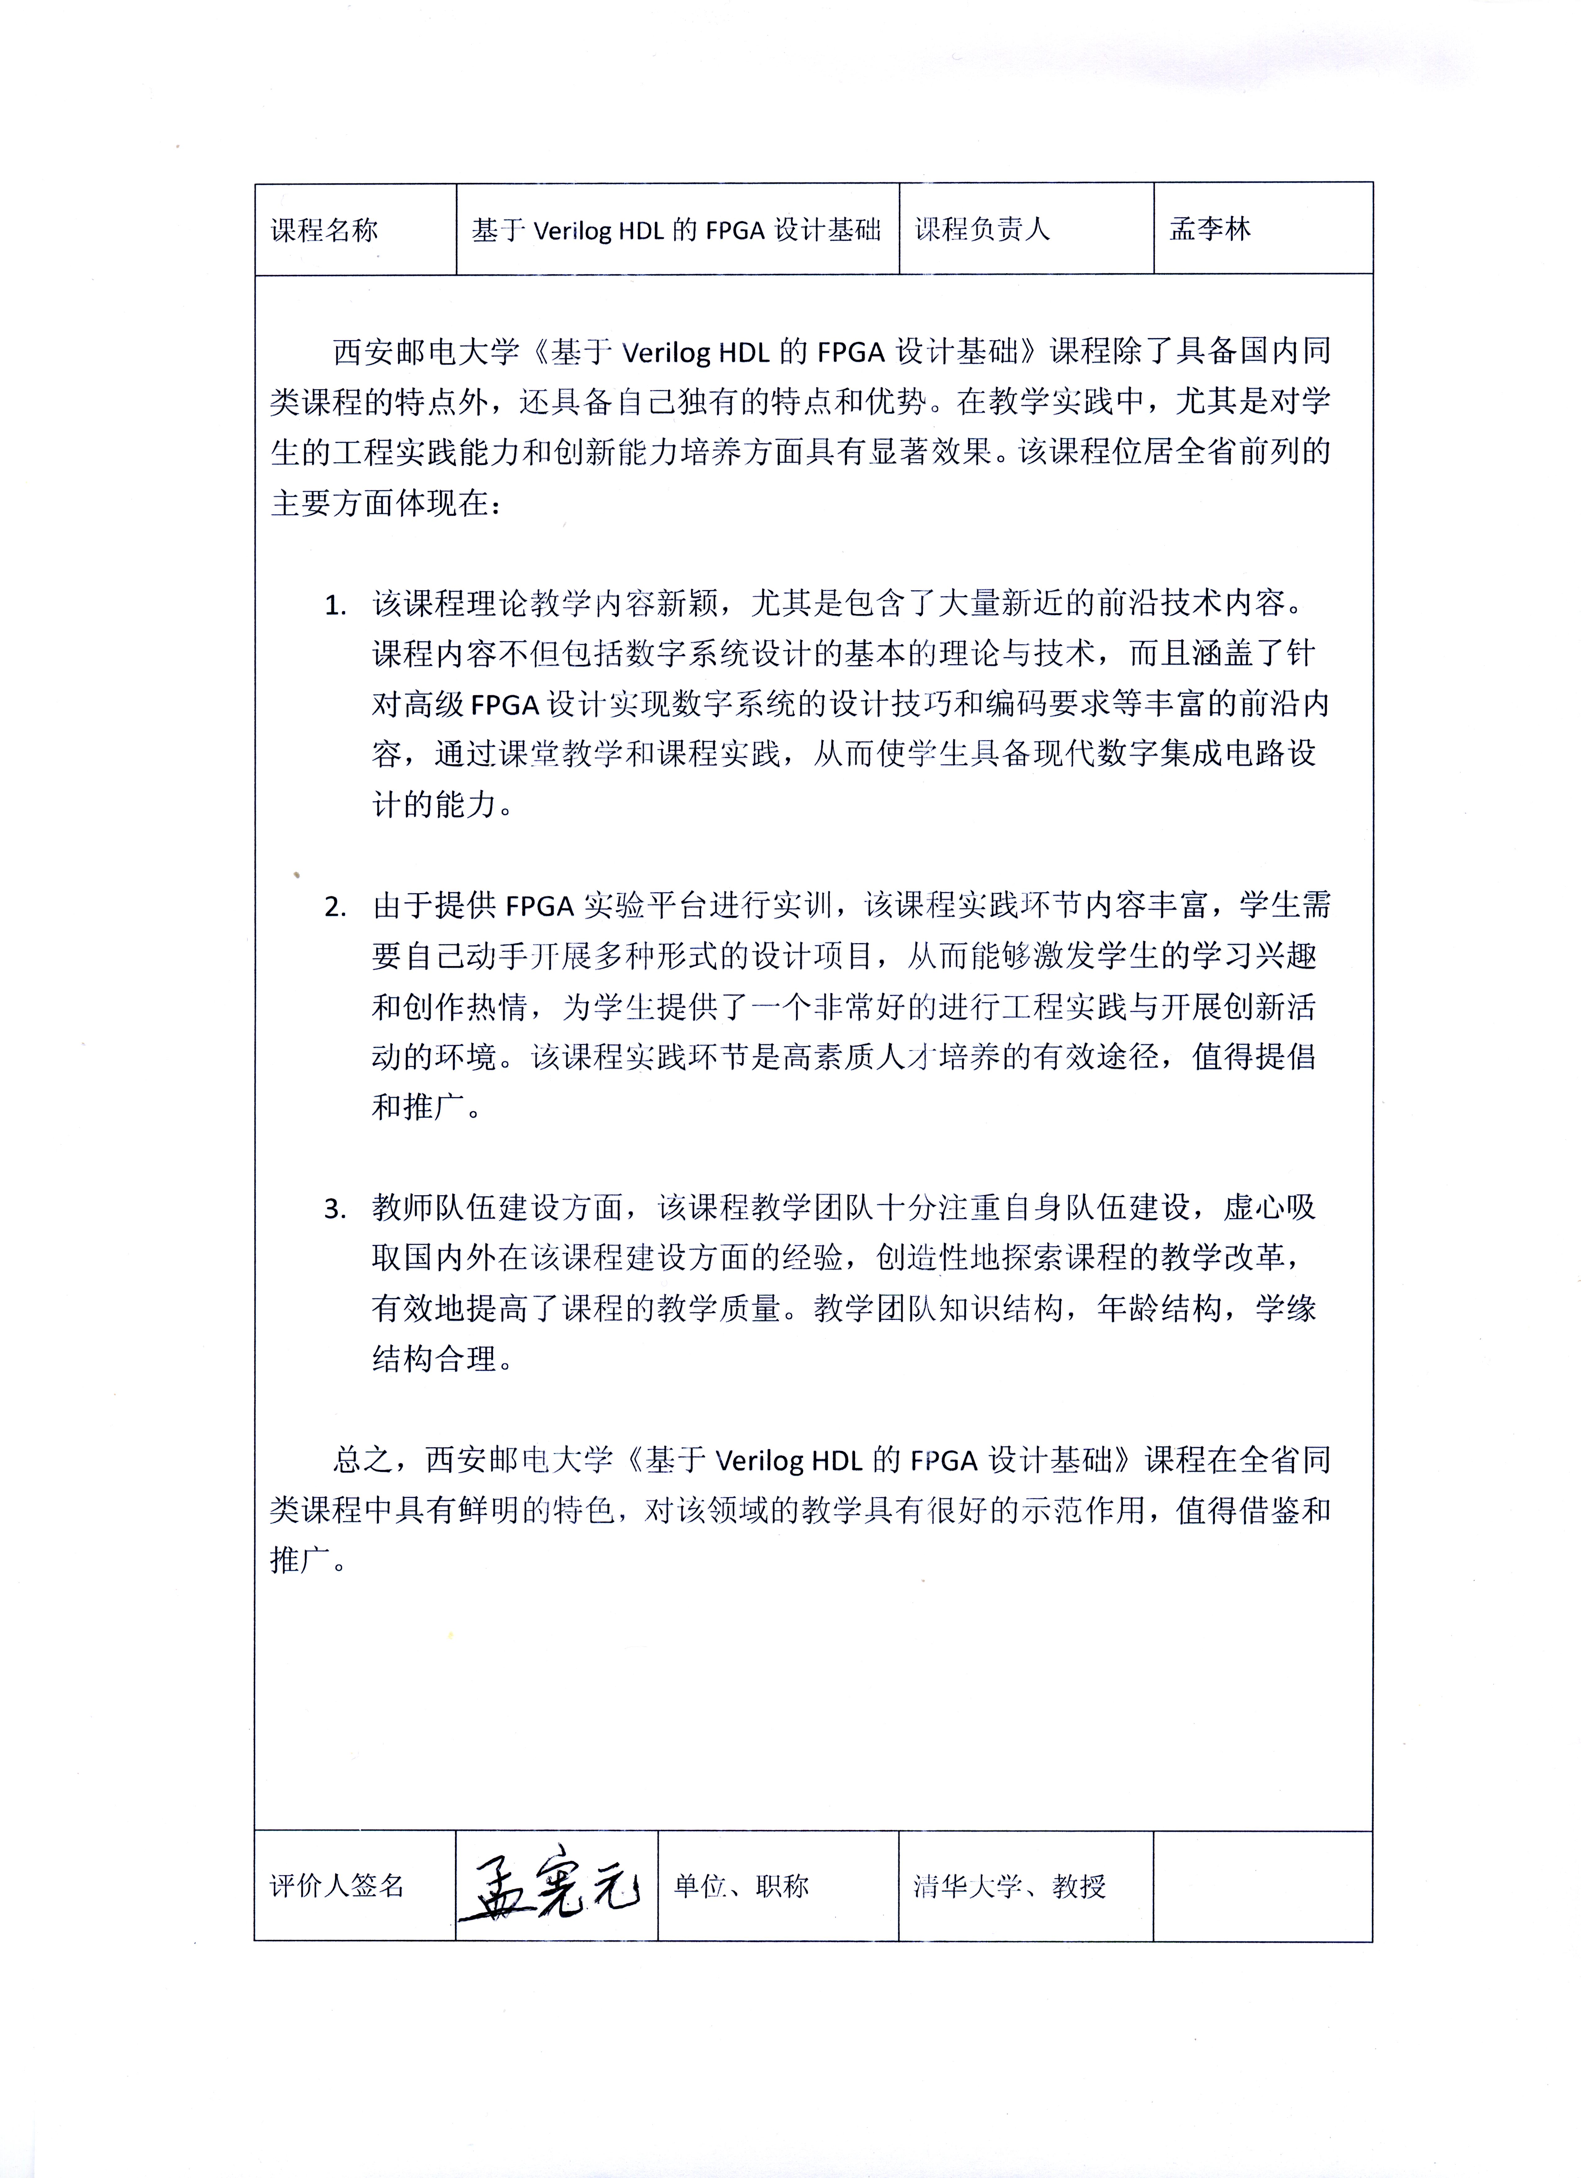

（2）西北工业大学教授、博士生导师张盛兵老师的评价

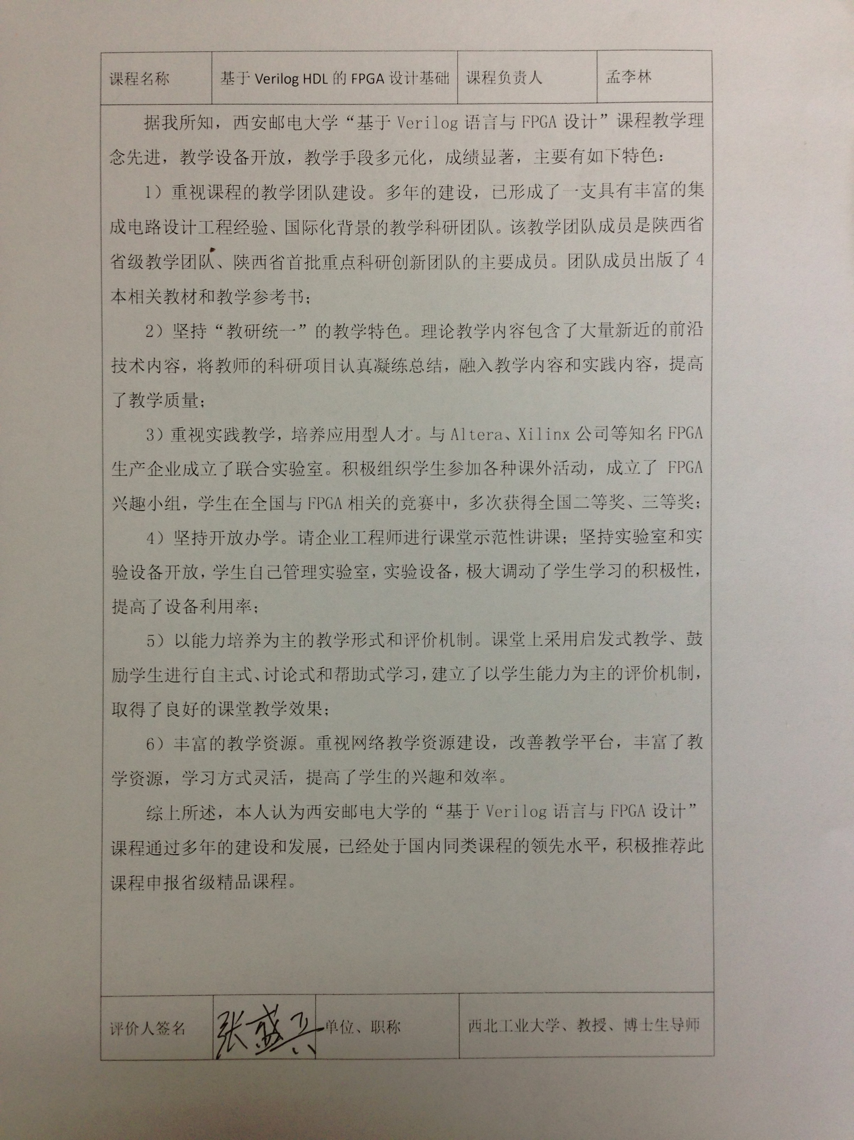

3、学生评价
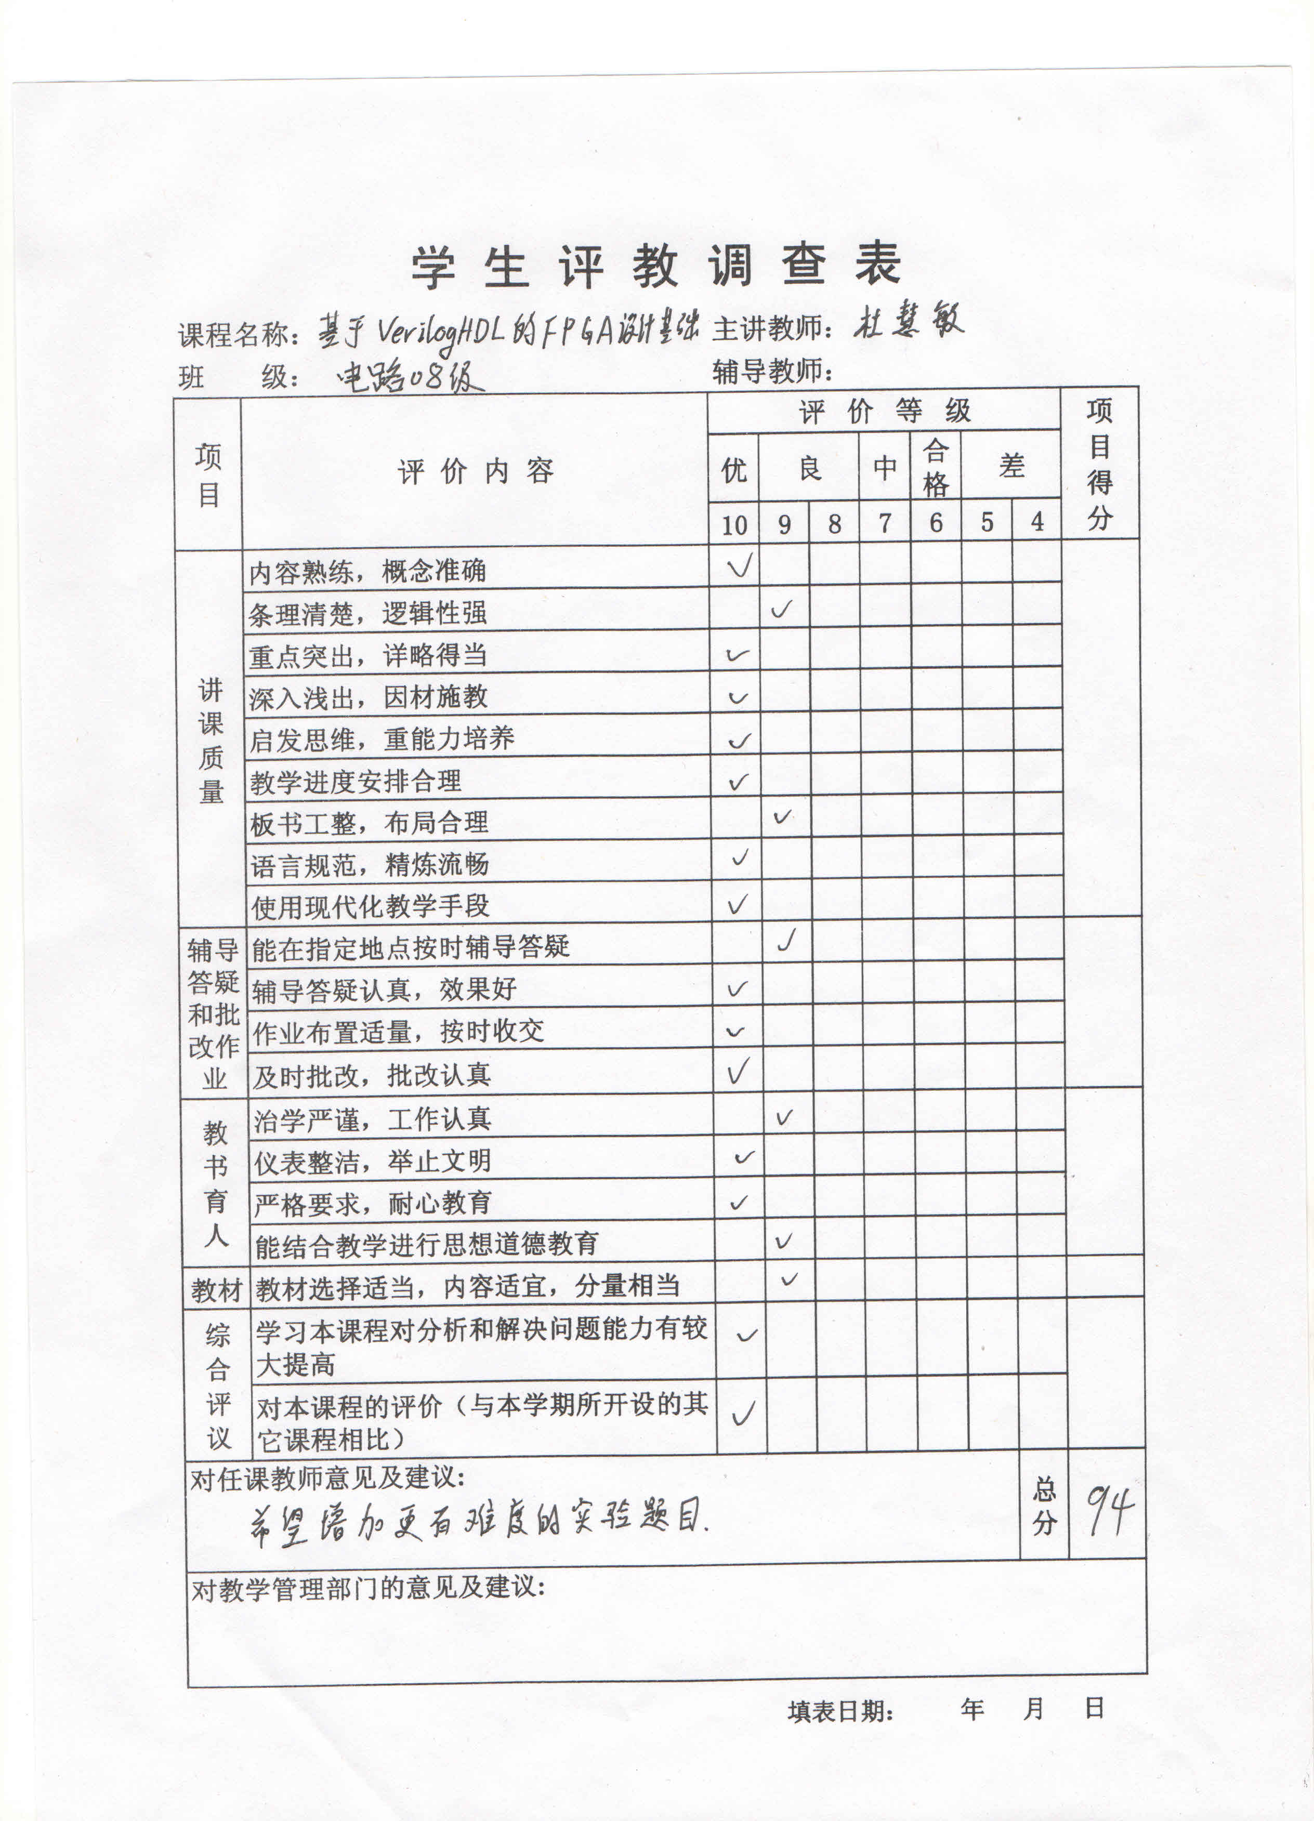
（其余2位同学的评价见附件7）

4、 授课老师对本课程的评价
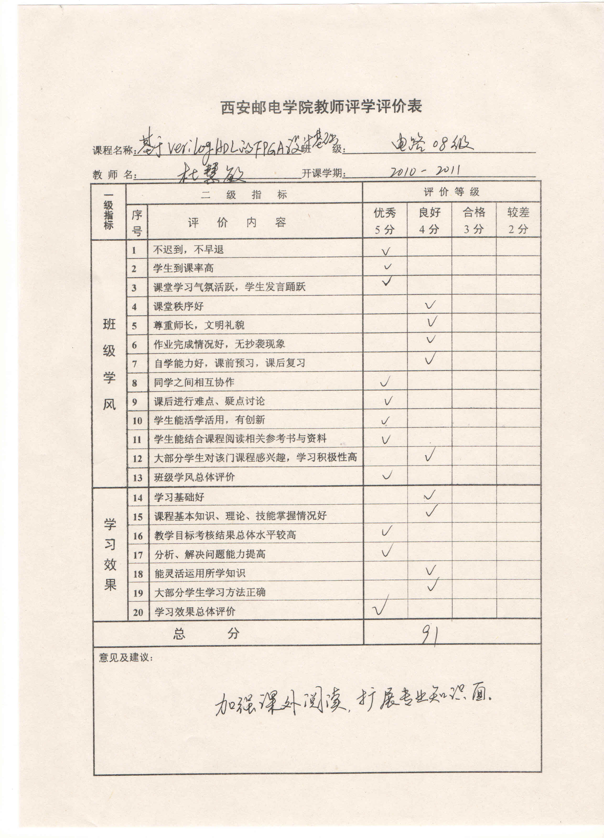
（其余2位老师的评价见附件8）

5、学校评价
西安邮电大学教学督导组成员刘毓教授的评价。
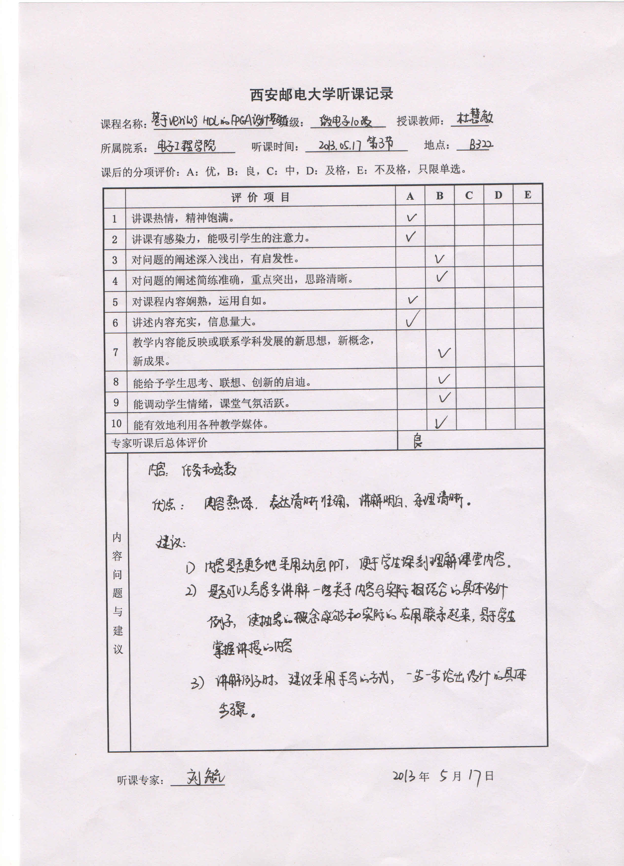

6、社会使用评价
我校十分注重提高人才培养的质量，电子科学方向的毕业生深受企业和社会欢迎。
（1）Intel公司
我校电子科学与技术专业0401班王明明签约因特尔公司无线部从事系统级开发及验证工作，因其较强的业务能力和很高的职业素养，很快在众多同事中脱颖而出，目前担任该部门经理一职。
（2）MTK公司
我校微电子专业0602班冯小伟签约MTK公司FPGA原型验证部从事手机芯片的FPGA原型工作。因其过硬的专业技能和爱岗敬业的精神，多次受公司领导的赞赏和同事们的尊敬。
（3）华为公司
我校集成电路专业0703班赵亮签约华为公司终端手机产品部从事软件开发工作。因其很强的学习能力和创新思维，在自己的岗位是为公司创造了可观的价值。

7．学校政策支持
精品课程建设是我校教学改革与质量工程建设的重要内容之一，学校给予了高度的重视，制定了相关的政策文件：
1、学校执行《西安邮电大学课程建设立项实施办法》，每年评选优秀课程建设立项，给予资金上的支持和工作量的认可。
2、学校设立《西安邮电大学优秀课程评选办法》，评选参评课程的50%为优秀课程，其中一等奖不超过参评课程的10%，二等奖不超过参评课程的15%，三等奖不超过参评课程的25%，评选的一等奖参加省里的精品课程评选，所有获奖的优秀课程学校给予相应的再建设经费，并获得规定的工作量。
针对《基于verilog HDL的FPGA设计基础》课程，学校在理论教学和实践教学两个方面给予了有力支持：
（1）理论教学方面提供课程建设立项支持：
2009年西安邮电学院课程建设立项—《FPGA设计基础》课程建设，经费7000元。
（2）在课程设计、课内实验等方面投入大量资金支持《基于verilog HDL的FPGA设计基础》实践教学：
1999年投资30万元建成集成电路设计实验室；
2000年投资20万元购买PC机及示波器等；
2004年投入20万元与Altera公司共建西安邮电学院—ALTERA公司SOPC联合实验室，并购入Altera FPGA开发板25套；
2004年投入160万元购置工作站、信号发生器、示波器及其它测试设备；
2008年投入100万元与XILINX公司共建西安邮电学院美国赛灵思公司FPGA联合实验室，并购入XILINX FPGA开发板40套；
2009年投入8万元购买Altera stratix III 和stratix IV系列开发板；
2012年投入18万元购买XILINX V6开发板；
2013年投入28万元购买XILINX V7开发板；
经过多年建设，已形成了成熟的FPGA实验基地，有效开展课程设计、课内实验等多种实践环节课程，这些实践环节大大丰富了理论教学，极大地提高了学生动手实践能力。

8．承诺与责任
1．学校和课程负责人保证课程内容不存在政治性、思想性、科学性和规范性问题；
2．学校和课程负责人保证申报所使用的课程资源知识产权清晰，无侵权使用的情况；
3．学校和课程负责人保证课程资源及申报材料不涉及国家安全和保密的相关规定，可以在网络上公开传播与使用。

课程负责人（签字）

年 月 日

9．学校推荐意见
西安邮电大学集成电路设计与集成系统专业是国家级特色专业，也是教育部 “专业综合改革试点”专业，而《基于Verilog HDL的FPGA设计基础》作为专业基础课，在设计方法、知识更新、设备换代等方面发展迅速，在集成电路设计与集成系统专业中占有重要地位。
《基于Verilog HDL的FPGA设计基础》经过多年的教学实践，在教学改革、教学研究方面取得了大量的成绩，为工程应用性集成电路设计人才的培养打下了坚实的基础，学校将继续大力支持课程建设，同意其申报陕西省精品课程建设项目。

（公章）

负责人（签字）

年 月 日

